浙江省台州市2023年中考历史与社会·道德与法治真题试卷
姓名：__________ 班级：__________考号：__________
题号 |  | 一 |  | 二 | 三 | 四 | 总分
评分
阅卷人 |  |  | 一、选择题(本大题有10小题．每小题2分，共20分。每小题只有一个最符合题意的选项，不选、多选、错选均不给分)
得分
1．2022年10月16日至22日，举世瞩目的中国共产党第二十次全国代表大会在北京召开，会议指出要以____全面推进中气民族伟大复兴。（ ）
A．中国式现代化 B．建设农业强国
C．扩大内需战略 D．加强宏观调控
2．我国完全自主设计建造的首艘弹射型航空母舰——“中国人民解放军海军____”于2022年6月17日举行下水命名仪武。（ ）
A．辽宁舰 B．山东舰 C．浙江舰 D．福建舰
3．联合国宣布，世界人口在202 11月15日达到____，这是人类发展史上的一个里程碑。（ ）
A．60亿 B．70亿 C．80亿 D．90亿
4．信党、爱党、跟党走是钱七虎一生最坚定、最重要的选择。他为了构筑祖国地下核防护工程，与家人两地分居长达16年，他将800万奖金悉数捐助贫困学子。由此可知，钱七虎被评为2022年度感动中国人物是因为他（ ）
①坚持国家利益至上
②始终坚定政治信仰
③感念父母养育之恩
④自觉承担社会责任
A．①②③ B．①②④ C．①③④ D．②③④
观察下图，回答小题。
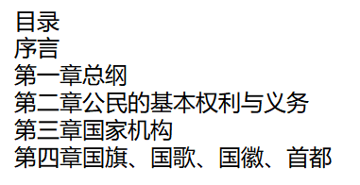
5．上图是某部法律的目录。据此判断，这部法律（ ）
A．是我国治国安邦的总章程 B．着重规范公民的民事活动
C．是惩治犯罪强有力的武器 D．专门保护未成年人的权益
6．“中华人民共和国公民有言论、出版、集会、示威的自由”和“中华人民共和国各级监察委员会是国家的监察机关“分别出自这部法律的（ ）
A．第一章和第二章 B．第二章和第三章
C．第三章和第四章 D．第一章和第四章
7．图示法有助于梳理概念之间的关系。下列各组概念关系与如图所示一致的是（ ）
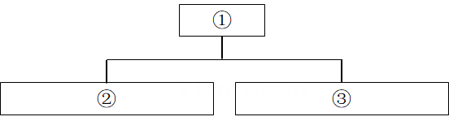
A．①法律特征②规范作用③有强制力
B．①刑法处罚②赔偿损失③无期徒刑
C．①法治精神②自由平等③公平正义
D．①民事诉讼②行政诉讼③刑事诉讼
8．廖某因三个月内拨打110报警电话一百多次，屡次戏称“闲来无事找人聊天”，最终被温岭市公安机关行政拘留十天，这启示我们（ ）
①法不可违违法必究
②要有勇有谋应对违法犯罪
③自觉树立法治意识
③用法律武器维护合法权益
A．①② B．①③ C．②③ D．③④
9．阅读《中国新能源汽车销量走势图》。可得出的正确结论是（ ）
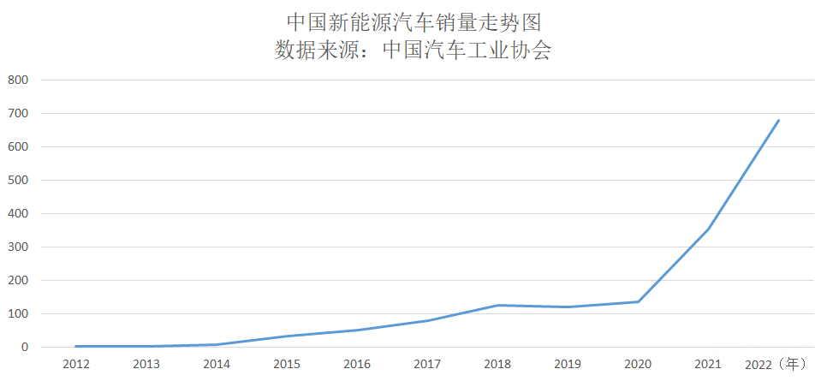
①2012年至2022年中国新能源汽车销量一直呈上升趋势
②2020年至2022年中国新能源汽车销量呈急速上升趋势
③图中现象的出现与我国人民生态环保意识提高息息相关
①图中现象的出现与国家推行创新驱动发展战略密不可分
A．①②③ B．①②④ C．①③④ D．②③④
10．2023年3月，中东地区两大国沙特与伊朗的关系在中国的斡旋下从对抗走向和解。对此理解正确的是（ ）
A．中国取代美国成为中东霸主 B．武力解决争端，维护世界和平
C．中国主导了中东地区的秩序 D．中国积极作为，贡献中国智慧
阅卷人 |  | 二、非选择题(本大题题有3小题、共30分)
得分 |  | 二、非选择题(本大题题有3小题、共30分)
11．分阅读漫画，同答问题，
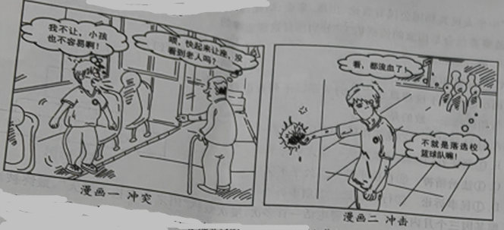
（1）阅读漫画一，联系所学知识带他们化解“冲突”。(本题采用分层评分，要求角度明确。表述全面，逻辑清晰，合情合理)

（2）请运用有关生命的知识劝说漫画一中的主人公，以减轻“落选校篮球队”对他造成的“冲击”。
12．某校开展以“走进章氏骨伤，守望精神家园”为主题的研究性学习，以下是各小组搜集的资料，请你一起参与教育考试院
第一组[聚光灯下]
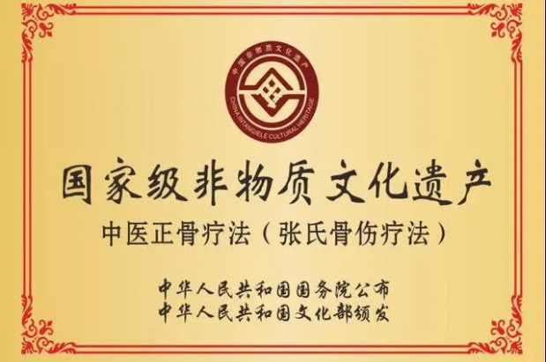
第二组[求索路上]
◆章氏骨伤源于中国传统中医骨伤疗法，后经创始人章正传苦心钻研，在实践中改良，结合江南民间疗伤特色，独成一派。
◆20世纪60年代，章氏骨伤第五代传人章显法面对工业化发展造成骨折损伤更加复杂严重的情况，高赡远瞩地提出中西医结合，先中医后西医来治疗骨伤，开台州之先河。
第三组[守望相助]
◆抗战时期，日军侵占黄岩，欲找章氏骨伤为其伤兵诊治，第三代传人章玉堂斯然拒绝，带领全家隐蔽起来。
◆章氏骨伤第五代传人章显法在去世的前几天，不顾自己心力交瘁，还在为病人做腿部骨伤检查。
◆章氏骨伤第七代传人章鸣每年组织医务人员对进万名线疾人进行免费体检，还向敬老院捐资数万元以解决老人的目常所需。
（1）章氏骨伤的“聚光灯下”反映了我国着力推进五位一体总体布局中的哪一内容?
（2）结合第二组材料，分析中华文化薪火相传、历久弥新的原因。
（3）综合上述材料，从不同角度读我们青少年度如何担当“守望精神家园”的责任?
13．让我们一起聆听民主制度的足音。阅读材料，回答问题。
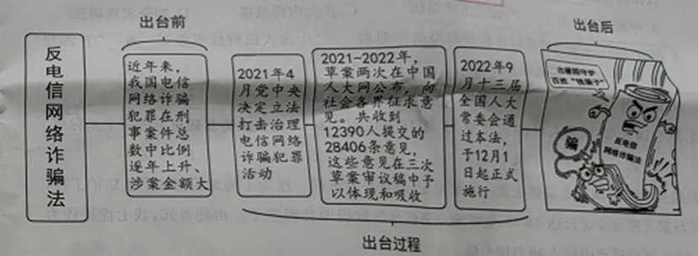
（1）社会公众给《反电信网络诈骗法草案》提交意见体现了公民行使民主权利的哪一形式?这一形式有什么作用?
（2）结合这部法律的出台过程，阐述我国社会主义民主是一种新型民主的理由。
（3）根据“出台前”和“出台后”的图文，概括法律与生活的关系。
阅卷人 |  | 三、选择题(本大题有10小题，每小题2分，共20分，每小题只有一个正确选项，不选、多选、错选均不给分)
得分 |  | 三、选择题(本大题有10小题，每小题2分，共20分，每小题只有一个正确选项，不选、多选、错选均不给分)
下图为世界气象类型示意图，完成小题。
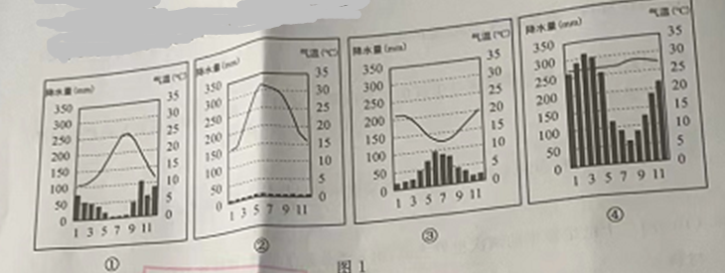
14．图1中表示同一种气候类型的组合是（ ）
A．①② B．①③ C．②③ D．②④
15．上述气候类型区盛产红酒，据此推测该气候类型区最适合种植的水果是（ ）
A．葡萄 B．香蕉 C．菠萝 D．椰子
16．“夏传子，家天下。”古时《三字经》这样描述是因为夏朝创立了（ ）
A．禅让制 B．分封制 C．世袭制 D．科举制
17．台州乱弹《威继光》自演出以来，深受观众喜爱。有关戚继光介绍正确的是（ ）
A．收复台湾，巩固东南海防 B．抵抗元军进攻，被俘就义
C．取得郾城大捷，是抗金英雄 D．率军九战九捷，平定渐东倭患
18．《申报》自1872年4月创办，至1949年5月停刊，被称为研究中国近代史的“百科全书”。下列可能被《申报》作为新闻报道过的事件有（ ）
①新中国成立
②八国联军侵华战争
③五四运动
④香港回归
A．①② B．①③ C．②③ D．③④
19．从18世纪末开始，英国向中国大量走私毒品鸦片，给中华民族带来深重灾难，表现为（ ）
①严重摧残人们体质
②导致政治腐败
③削弱军队战斗力
④中国赚取大量白银
A．①②③ B．①②④ C．①③④ D．②③④
20．下列图画反映的历史主题是（ ）
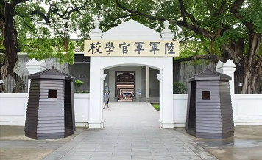 | 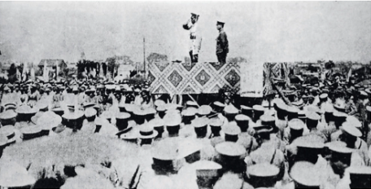 | 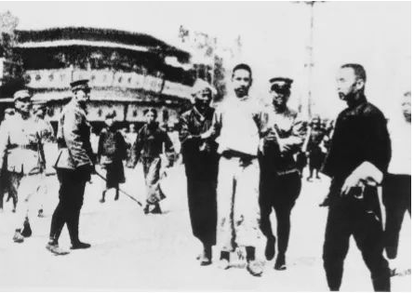 | 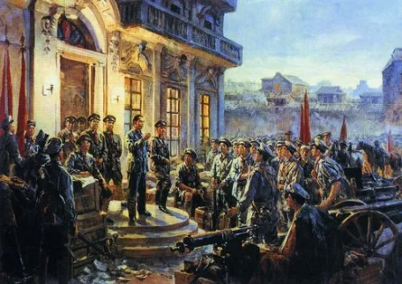
黄埔军校 | 北伐誓师大会 | 国民党逮捕革命群众 | 南昌起义
A．资 产阶级民主革命 B．从国共合作到国共对立
C．中华民族的抗日战争 D．人民解放战争
21．习近平总书记指出：”1978年12月18日，在中华民族历史上，在中国共产党历史上，都必将是载人史册的重要日子。”这一天被“敌人史册”是因为召开了（ ）
A．第一届全国人民代表大会 B．中共八大
C．中共十一届三中全会 D．中共二十大
22．1951年，全国粮食产量达到1.4亿吨，比1949年增长26.9%。这得益于（ ）
A．土地改革 B．一五计划
C．人民公社化运动 D．“文化大革命”
23．大河流域孕育了灿烂的人类文明。下列代表古代埃及文明的是（ ）
A．阿拉伯数字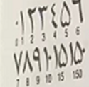 B．汉谟拉比法典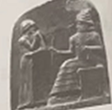
C．掷铁饼者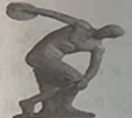 D．金字塔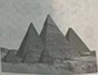
阅卷人 |  | 四、非选择量(本大题有3小题，共30分)
得分 |  | 四、非选择量(本大题有3小题，共30分)
24．阅读材料，回答问题，
辣椒喜暖怕寒、喜湿怕涝。湖南省湘阴县樟树镇(亚热带季风气候)的“樟树港”辣椒品质优良，2012年获国家农产品地理标志认证。甲地为“樟树港”辣椒核心产区，此区域成土母质为河湖冲积物，土层深厚。辣椒的培育、种植、养护、采摘等过程均为纯人工劳作，产量较低，一般头年10月份开始育种，到来年4月份头批上市，上市时价格高达每斤300元。
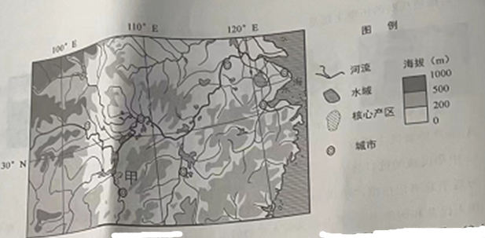
（1）从四大地理区城价，湖南省湘阴县樟树镇属于 (北方/南方/西北/青藏)地区。
（2）分析”樟树港"辣椒品质优良形成的自然条件。举例其在生产期间可能面临的气象灾害(主要考虑冬夏季节)
（3）列举影响“樟村港”辣椒价格高的主要原因。
25．中外交流对促进人类文明有重要意义。阅读材料，回答问题。
材料一：唐朝是中国古代历史上的鼎盛时期，在当时的世界上声名显赫。唐朝时期中外交流频繁，出现了一大批为中外交流作出巨大贡献的人物和事迹，促进了唐朝的繁荣。
时间 | 唐太宗时期 | 唐玄宗时期

人物 | 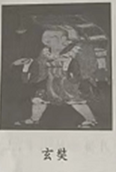 | 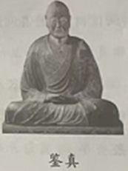
事件 | A | 鉴真东渡
国家 | 天竺 | B
共同贡献 | C
材料二：清朝统治者认为天朝地产丰富，无所不有，不需要同外国进行经济交流， 而且当时西方的殖民才正向东方扩展势力，清朝统治者担心国家领土主权受到侵犯……于是严格限制对外贸易。中国沿着自然经济道路缓慢前行，而欧洲资本主义国家先后完成工业革命，在工业化道路上狂奔，直至爆发鸦片战争，中国被这卷入世界。
——摘编自《中国历史》
（1）写出材料表格中A、B、C处的内容。
（2）根据材料二，指出清朝实行怎样的对外政策?分析这一政策对中国历史发展产生的严重后果。
（3）综合上述材料和所学知识，概括其对实现中华民族伟大复兴的启示。
26．二十世纪发生的两次世界大战，给人类带来了了浩劫，深深地改变着世界格局。
材料一：
类别 | 英国 | 法国 | 美国 | 德国 | 一战后的近20年，德国随着经济、军事实力的迅速增长，强烈要求从英、法、美等战胜国手中夺取殖民地和市场，争夺欧洲和世界霸权。
1870-1913年工业增长倍数 | 1.3 | 1.9 | 8.1 | 4.6
1860年工业产量所占位次 | 1 | 2 | 4 | 3
1913年工业产量所占位次 | 3 | 4 | 1 | 2

1913年殖民地面积所占位次 | 1 | 2 | 5 | 4
材料二：一战深刻影响殖民地世界。美国黑人领袖杜波伊曾这样预测：这场战争既是一个结局，也是一个开端，……在他们(指殖民者)所占据的地方．迟早将出现独立的中国、自治的印度、代议制的埃及、非洲人的非洲。
二战之后，不可阻挡的革命浪潮席卷诸殖民帝国……欧洲在第二次世界大战后迅速失去了其大部分殖民地，在1944年至1985年间，总共有96个国家赢得了独立。
——摘编自斯塔夫里阿诺斯《全球通史》第七版修订版
（1）根据材料一，分析两次世界大战爆发的共同原因。
（2）根据材料二．分别归纳两次世界大战产生的影响。
（3）综合上述材料，概括应对当今国际形势的启示。
以上内容仅为本文档的试下载部分，为可阅读页数的一半内容。如要下载或阅读全文，请访问：https://d.book118.com/515234004134011041

